Муниципальное автономное общеобразовательное учреждение
«Новоатьяловская средняя общеобразовательная школа»
ул. Школьная, д. 20, с. Новоатьялово, Ялуторовский район, Тюменская область, 627050
тел./факс 8 (34535) 34-1-60, e-mail: novoat_school@inbox.ru
ОКПО 45782046, ОГРН 1027201465741, ИНН/КПП 7228005312/720701001

РАССМОТРЕНА  на заседании методсовета  протокол № 1  от « 28 » августа 2015 года | ПРИНЯТА  на педагогическом совете  протокол №1  от « 31 » августа 2015 года | УТВЕРЖДЕНА  приказом №81-од  от « 31» августа 2015 года  директор школы: ___________  ^{Исхакова Ф.Ф.}

Рабочая программа
по алгебре
8 класс
(основного общего образования)

Составитель : Шаповаленко Екатерина Виктровна,
учитель математики, соответствие занимаемой должности.

2015 год.

ПОЯСНИТЕЛЬНАЯ ЗАПИСКА

Рабочая программа по алгебре для 8 класса составлена на основе примерной Программы основного общего образования по математике, Программы по алгебре Н.Г. Миндюк (М.: Просвещение, 2012) к учебнику Ю.Н. Макарычева, Н.Г. Миндюк, К.И. Нешкова и др. (М.: Просвещение, 2013), а так же следующих нормативно-правовых документов:

- Федеральный Закон «Об образовании в Российской Федерации» (от 29.12.2012 №273-ФЗ).
- Концепция долгосрочного социально-экономического развития Российской Федерации на период до 2020 года. Распоряжение Правительства Российской Федерации от 17.11.2008 №1662-р.
- Постановление Главного государственного санитарного врача РФ от 29.12.2010 №189 «Об утверждении СанПиН 2.4.2.2821-10 «Санитарно-эпидемиологические требования к условиям и организации обучения в общеобразовательных учреждениях».
- Приказ Минобрнауки России от 31.03.2014 г №253 «Об утверждении федеральных перечней учебников, рекомендованных к использованию при реализации имеющих государственную аккредитацию образовательных программ начального общего, основного общего, среднего общего образования».
- Положение о структуре и порядке, разработки и утверждении рабочих программ учебных предметов МАОУ Новоатьяловская СОШ.
- Учебный план МАОУ Новоатьяловская СОШ на 2015-2016 учебный год, утверждённый приказом №56-ОД от 20.05.2015г. директора школы Исхаковой Ф. Ф.

Используемый учебно-методический комплекс
- - Макарычев Ю.Н., Миндюк Н.Г., Нешков К.И. и др. Алгебра. 8 класс: Учебник для общеобразовательных учреждений. М.: Просвещение, 2013;
- - Мартышова С.И. Контрольно-измерительные материалы. Алгебра. 8 класс. М.: ВАКО, 2013;
- - Ершова А.П., Голобородько В.В., Ершова А.С. и др. Самостоятельные и контрольные работы по алгебре и геометрии для 8 класса. М.: ИЛЕКСА, 2013;
- - Звавич, Л. И. Дидактические материалы по алгебре. 8 класс. М. : Просвещение, 2011.
Рабочая программа рассчитана на 102 учебных часа (3 часа в неделю).
Изучение математики в основной школе направлено на достижение следующих целей:
1) в направлении личностного развития
• развитие логического и критического мышления, культуры речи, способности к умственному эксперименту;
• формирование у учащихся интеллектуальной честности и объективности, способности к преодолению мыслительных стереотипов, вытекающих из обыденного опыта;
• воспитание качеств личности, обеспечивающих социальную мобильность, способность принимать самостоятельные решения;
• формирование качеств мышления, необходимых для адаптации в современном информационном обществе;
• развитие интереса к математическому творчеству и математических способностей;
2) в метапредметном направлении
• формирование представлений о математике как части общечеловеческой культуры, о значимости математики в развитии цивилизации и современного общества;
• развитие представлений о математике как форме описания и методе познания действительности, создание условий для приобретения первоначального опыта математического моделирования;
• формирование общих способов интеллектуальной деятельности, характерных для математики и являющихся основой познавательной культуры, значимой для различных сфер человеческой деятельности;
3) в предметном направлении
• овладение математическими знаниями и умениями, необходимыми для продолжения обучения в старшей школе или иных общеобразовательных учреждениях, изучения смежных дисциплин, применения в повседневной жизни;
• создание фундамента для математического развития, формирования механизмов мышления, характерных для математической деятельности.
Задачи обучения:
- Формирование представления о математике как универсальном языке науки, средстве моделирования явлений и процессов, об идеях и методах математики.
- Развитие логического мышления, пространственного воображения, алгоритмической культуры, критического мышления на уроке, необходимом для будущей профессиональной деятельности, а также последующего обучения по соответствующей специальности.
- Овладение математическими знаниями и умениями, необходимыми в повседневной жизни для изучения школьных естественно – научных дисциплин на базовом уровне, для получения образования.
- Воспитание средствами математики культуры личности, понимания значимости математики для научно – технического процесса, отношения к математике как к части общечеловеческой культуре через знакомство с историей развития математики, эволюцией математических идей.
Планируемые результаты:
В результате изучения алгебры обучающийся научится:
- знать/понимать
- существо понятия математического доказательства; примеры доказательств;
- существо понятия алгоритма; примеры алгоритмов;
- как используются математические формулы, уравнения и неравенства; примеры их применения для решения математических и практических задач;
- как математически определенные функции могут описывать реальные зависимости; приводить примеры такого описания;
- как потребности практики привели математическую науку к необходимости расширения понятия числа;
- вероятностный характер многих закономерностей окружающего мира; примеры статистических закономерностей и выводов;
- смысл идеализации, позволяющей решать задачи реальной действительности математическими методами, примеры ошибок, возникающих при идеализации;
- уметь
- выполнять основные действия со степенями с целыми показателями, с многочленами и с алгебраическими дробями; выполнять разложение многочленов на множители; выполнять тождественные преобразования рациональных выражений;
- применять свойства арифметических квадратных корней для вычисления значений и преобразований числовых выражений, содержащих квадратные корни;
- решать линейные, квадратные уравнения и рациональные уравнения, сводящиеся к ним;
- решать линейные неравенства с одной переменной и их системы;
- находить значения функции, заданной формулой, таблицей, графиком по ее аргументу; находить значение аргумента по значению функции, заданной графиком или таблицей;
- определять свойства функции по ее графику; применять графические представления при решении уравнений, систем, неравенств;
- описывать свойства изученных функций, строить их графики;
использовать приобретенные знания и умения в практической деятельности и повседневной жизни для:
- выполнения расчетов по формулам, составления формул, выражающих зависимости между реальными величинами; нахождения нужной формулы в справочных материалах;
- моделирования практических ситуаций и исследования построенных моделей с использованием аппарата алгебры;
- описания зависимостей между физическими величинами соответствующими формулами при исследовании несложных практических ситуаций;
- интерпретации графиков реальных зависимостей между величинами.

Учебно-тематический план:
Тема раздела | Кол – во часов | Контрольные работы | Самостоятельные, прове- рочные, диктанты и тесты
- Повторение курса алгебры в 7 классе | 4 | Вводная контрольная работа
- Рациональные дроби и их свойства | 23 | Контрольная работа №1 по теме "Преобразование дробей"  Контрольная работа №2 по теме "Преобразование рациональных выражений. Функция и ее график"
- Квадратные корни | 21 | Контрольная работа № 3 по теме "Квадратные корни "  Контрольная работа № 4 по теме «преобразование выражений содержащие квадратные корни»
- Квадратные уравнения | 22 | Контрольная работа № 5 по теме "Решение квадратных уравнений»  Контрольная работа № 6 по теме "Дробные рациональные уравнения"
- Неравенства | 16 | Контрольная работа № 7 по теме "Числовые неравенства и их системы "  Контрольная работа № 8 по теме "Неравенства с одной переменной»
- Степень с целым показателем. | 8 | Контрольная работа № 9 по теме «степень с целым показателем»
- Элементы статистики | 4
- Повторение | 4 | Итоговая контрольная работа(тестовая работа по форме ГИА)
И Т О Г О | 102 | Всего контрольных - 11

Содержание учебного предмета:

Тема 1. «Повторение курса алгебры 7 класса» (4 часа)

- Числа и вычисления
- Выражения и преобразования


Тема 2. «Рациональные дроби» ( 23 часа)

- Алгебраическая дробь.
- Сокращение дробей.
- Действия с алгебраическими дробями.

Тема 3 «Квадратные корни» (21 часа)

• Квадратный корень из числа. Арифметический квадратный корень.
• Понятие об иррациональном числе. Иррациональность числа.
• Действительные числа.
• Свойства квадратных корней и их применение в вычислениях.

Тема 4 «Квадратные уравнения» (22 часа)

• Квадратное уравнение: формула корней квадратного уравнения.
• Решение рациональных уравнений.
• Решение текстовых задач с помощью квадратных и дробных рациональных уравнений.

Тема 5 «Неравенства» (8 часов)

• Числовые неравенства и их свойства.
• Переход от словесной формулировки соотношений между величинами к алгебраической.
• Неравенство с одной переменной.
• Решение неравенства.
• Линейные неравенства с одной переменной и их системы.

Тема 6 «Степень с целым показателем» (8 часов)

• Свойства степеней с целым показателем.

Тема 7. «Статистические исследования» (4 часов)

- Представление данных в виде таблиц, диаграмм, графиков.
- Средние значения результатов измерений.
- Понятие о статистическом выводе на основе выборки.
Тема 8 «Повторение. Решение задач» (4 часов)

- Действительные числа. Арифметический квадратный корень.
- Линейные уравнения. Числовые неравенства и их свойства. Квадратное уравнение и его корни.
- Уравнения, сводящиеся к квадратным.
- Решение задач с помощью квадратных уравнений. Системы, содержащие уравнение второй степени.
- Квадратное неравенство и его решение.
- Квадратичная функция. Построение графика квадратичной функции. Свойства квадратичной функции.

Требования к уровню подготовки обучающихся:

Уровень обязательной подготовки обучающегося
- Уметь сокращать алгебраические дроби.
- Уметь выполнять основные действия с алгебраическими дробями.
• Находить в несложных случаях значения корней.
• Уметь применять свойства арифметических квадратных корней для вычисления значений и простейших преобразований числовых выражений, содержащих квадратные корни.
• Уметь решать квадратные уравнения и дробные рациональные уравнения.
• Уметь решать несложные текстовые задачи с помощью уравнений.

• Уметь решать линейные неравенства с одной переменной и их системы.
• Уметь решать системы линейных неравенств.
• Уметь выполнять основные действия со степенями с целыми показателями.

Уровень возможной подготовки обучающегося
- Уметь выполнять основные действия с алгебраическими дробями.
- Уметь выполнять комбинированные упражнения на действия с алгебраическими дробями.
• Знать понятие арифметического квадратного корня.
• Уметь применять свойства арифметического квадратного корня при преобразованиях выражений.
• Уметь выполнять вычисления с калькулятором. Уметь решать различные задачи с помощью калькулятора.
• Иметь представление о иррациональных и действительных числах.
- Понимать, что уравнения – это математический аппарат решения разнообразных задач из математики, смежных областей знаний, практики.
- Уметь решать квадратные уравнения, дробные рациональные уравнения.
- Уметь применять квадратные уравнения и дробные рациональные уравнения при решении задач.
• Уметь решать линейные неравенства с одной переменной и их системы.
• Уметь решать системы линейных неравенств.
• Знать как используются неравенства; примеры их применения для решения математических и практических задач.
• Уметь решать простейшие уравнения и неравенства с модулем
• Уметь выполнять основные действия со степенями с целыми показателями.
- Использовать приобретенные знания и умения в практической деятельности и повседневной жизни для выполнения расчетов по формулам, составления формул, выражающих зависимости между реальными величинами.

Календарно-тематическое планирование по алгебре - 8 класс

№  урока | Тема раздела | Кол - во  часов |  |  |  | Тема урока |  |  | Дата | Виды деятельности | Коррекция
1 четверть (23 часа)
1 | Вводное повторение (4 часа) | 4 |  |  |  | Повторение материала 7 класса |  |  | 2.09 | Фронтальная работа с классом, индивидуальные карточки
2 | Вводное повторение (4 часа) |  |  |  |  | Повторение материала 7 класса |  |  | 4.09 | Фронтальная работа с классом, индивидуальные карточки
3 | Вводное повторение (4 часа) |  |  |  |  | Повторение материала 7 класса |  |  | 7.09 | Математический диктант
4 | Вводное повторение (4 часа) |  |  |  |  | Вводная контрольная работа |  |  | 9.09 | Написание контрольной работы
5 | Рациональные дроби и их свойства | 23 |  |  |  | Рациональные выражения |  |  | 11.09 | Фронтальная работа с классом, работа в парах
6 | Рациональные дроби и их свойства |  |  |  |  | Рациональные выражения |  |  | 14.09 | Самостоятельная работа
7 | Рациональные дроби и их свойства |  |  |  |  | Основное свойство дроби. Сокращение дробей |  |  | 16.09 | Фронтальная работа с классом, работа в парах
8 | Рациональные дроби и их свойства |  |  |  |  | Основное свойство дроби. Сокращение дробей |  |  | 18.09 | Фронтальная работа с классом, индивидуальная работа по карточкам
9 | Рациональные дроби и их свойства |  |  |  |  | Сложение и вычитание дробей с одинаковыми знаменателями |  |  | 21.09 | Фронтальная работа с классом, математический диктант
10 | Рациональные дроби и их свойства |  |  |  |  | Сложение и вычитание дробей с одинаковыми знаменателями |  |  | 23.09 | Самостоятельная работа
11 | Рациональные дроби и их свойства |  |  |  |  | Сложение и вычитание дробей с разными знаменателями |  |  | 25.09 | Фронтальная работа с классом, индивидуальная работа по карточкам
12 | Рациональные дроби и их свойства |  |  |  |  | Сложение и вычитание дробей с разными знаменателями |  |  | 28.09 | Фронтальная работа с классом, работа в парах
№  урока | Тема раздела | Кол - во  часов |  |  |  | Тема урока |  |  | Дата | Виды деятельности | Коррекция
13 |  |  |  |  |  | Сложение и вычитание дробей с разными знаменателями |  |  | 30.09 | Самостоятельная работа
14 |  |  |  |  |  | Контрольная работа №1 по теме «Преобразование дробей» |  |  | 2.10 | Написание контрольной работы
15 |  |  |  |  |  | Анализ контрольной работы. Умножение дробей. Возведение дро-  бей в степень |  |  | 5.10 | Фронтальный опрос, индивидуальное решение по карточкам
16 |  |  |  |  |  | Умножение дробей. Возведение дро-  бей в степень |  |  | 7.10 | Математический диктант, работа в парах
17 |  |  |  |  |  | Деление дробей |  |  | 9.10 | Индивидуальные карточки
18 |  |  |  |  |  | Деление дробей |  |  | 12.10 | Самостоятельная работа
19 |  |  |  |  |  | Преобразование рациональных выражений |  |  | 14.10 | Практическая работа
20 |  |  |  |  |  | Преобразование рациональных выражений |  |  | 16.10 | Фронтальный опрос, индивидуальная работа по карточкам
21 |  |  |  |  |  | Преобразование рациональных выражений |  |  | 19.10 | Математический диктант, индивидуальное решение по карточкам
22 |  |  |  |  |  | Преобразование рациональных выражений |  |  | 21.10 | Самостоятельная работа
23 |  |  |  |  |  | Функция у = и ее  график |  |  | 23.10 | Фронтальная работа с классом, работа в парах
 | 2 четверть (24 часа)
24 |  |  |  |  |  |  |  | Повторение по теме Преобразование рац-ных выражений. Функция  у = и ее график | 6.11 | Работа в парах
25 |  |  |  |  |  |  |  | Повторение по теме Преобразование рац-ных выражений. Функция  у = и ее график | 9.11 | Практическая работа
26 |  |  |  |  |  |  |  | Обобщающий урок по теме «Преобразование рациональных выражений. Функция у = и ее график» | 11.11 | Индивидуальная, творческая работа
№  урока | Тема раздела |  |  | Кол - во  часов |  |  |  | Тема урока | Дата | Виды деятельности | Коррекция
27 |  |  |  |  |  |  |  | Контрольная работа №2 по теме «Преобра-зование рациональных выражений. Функция  у = и ее график» | 13.11 | Написание контрольной работы
28 | Квадратные корни и их свойства  Тема раздела |  |  | 21 |  |  |  | Рациональные числа | 16.11 | Самостоятельная работа
29 |  |  |  |  |  |  |  | Иррациональные числа | 18.11 | Математический диктант
30 |  |  |  |  |  |  |  | Иррациональные числа | 20.11 | Фронтальный опрос, работа в группах
31 |  |  |  |  |  |  |  | Квадратные корни. Арифметический  Квадратный корень | 23.11 | Индивидуальные карточки
32 |  |  |  |  |  |  |  | Уравнение х² = а  Нахождение приближённых значений квадратного корня | 25.11 | Фронтальный опрос, работа в парах
33 |  |  |  |  |  |  |  | Уравнение х² = а  Нахождение приближённых значений квадратного корня | 27.11 | Работа по индивидуальным карточкам
34 |  |  |  |  |  |  |  | Функция  у = и ее график | 30.11 | Практическая работа, математический диктант
35 |  |  |  |  |  |  |  | Функция  у = и ее график | 2.12 | Практическая работа, математический диктант
36 |  |  |  |  |  |  |  | Систематизация и обобщение по теме квадратные корни | 4.12 | Самостоятельная работа
37 |  |  |  |  |  |  |  | Контрольная работа №3 по теме  « Квадратные корни» | 7.12 | Написание контрольной работы
№  урока |  |  |  | Кол - во  часов |  |  |  | Тема урока | Дата | Виды деятельности | Коррекция
38 |  |  |  |  |  |  |  | Квадратный корень из произведения, дроби,степени. | 9.12 | Самостоятельная работа
39 |  |  |  |  |  |  |  | Квадратный корень из произведения, дроби,степени. | 11.12 | Индивидуальные карточки, диктант
40 |  |  |  |  |  |  |  | Квадратный корень из произведения, дроби,степени. | 14.12 | Фронтальная работа с классом, индивидуальные карточки
41 |  |  |  |  |  |  |  | Вынесение множителя за знак корня. Внесение множителя под знак корня | 16.12 | Индивидуальные карточки, диктант
42 |  |  |  |  |  |  |  | Вынесение множителя за знак корня. Внесение множителя под знак корня | 18.12 | Групповая работа
43 |  |  |  |  |  |  |  | Преобразование выражений, содержащих квадратные корни п.19 | 21.12 | Самостоятельная работа
44 |  |  |  |  |  |  |  | Преобразование выражений, содержащих квадратные корни п.19 | 23.12 | Фронтальная работа с классом, работа по индивидуальным карточкам
45 |  |  |  |  |  |  |  | Преобразование выражений, содержащих квадратные корни п.19 | 25.12 | Работа в парах
46 |  |  |  |  |  |  |  | Контрольная работа4 по теме  «Преобразование выражений ,содержащих квадратные корни» | 28.12 | Написание контрольной работы
47 |  |  |  |  |  |  |  | Систематизация и обобщение по теме квадратные корни и преобразования | 30.12 | Самостоятельная работа
 |  |  |  |  | 3 четверть (31 час)
48 |  |  |  |  |  |  |  | Уроки обобщения, систематизации и коррекции знаний. | 11.01 | Творческая игра-соревнование
49 | Квадратные уравнения |  |  |  | 22 |  |  | Неполные квадратные уравнения п.21 | 13.01 | Фронтальный опрос  Практическая работа, диктант
50 |  |  |  |  |  |  |  | Неполные квадратные уравнения п.21 | 15.01 | Фронтальный опрос, индивидуальные карточки
№  урока | Тема раздела |  |  | Кол - во  часов |  |  |  | Тема урока | Дата | Виды деятельности | Коррекция
51 |  |  |  |  |  |  |  | Формула корней квадратного уравнения.. п.22 | 18.01 | Индивидуальные карточки,  Самостоятельная работа
52 |  |  |  |  |  |  |  | Формула корней квадратного уравнения.. п.22 | 20.01 | Фронтальная работа с классом, математический диктант
53 |  |  |  |  |  |  |  | Формула корней квадратного уравнения.. п.22 | 22.01 | Фронтальная работа с классом, индивидуальные карточки
54 |  |  |  |  |  |  |  | Формула корней квадратного уравнения.. п.22 | 25.01 | Самостоятельная работа
55 |  |  |  |  |  |  | Решение задач с помощью квадратных уравнений п.23 |  | 27.01 | Индивидуальные карточки, диктант
56 |  |  |  |  |  |  | Решение задач с помощью квадратных уравнений п.23 |  | 29.01 | Фронтальная работа с классом, индивидуальные карточки
57 |  |  |  |  |  |  | Решение задач с помощью квадратных уравнений п.23 |  | 1.02 | Самостоятельная работа
58 |  |  |  |  |  | Теорема Виета п.24 |  |  | 3.02 | Фронтальная работа с классом, математический диктант
59 |  |  |  |  |  | Теорема Виета п.24 |  |  | 5.02 | Фронтальная работа с классом, индивидуальные карточки
60 |  |  |  |  |  | Контрольная работа №5 по теме  «Решение квадратных уравнений» |  |  | 8.02 | Написание контрольной работы
61 |  |  |  |  |  | Решение дробных рациональных уравнений п.25 |  |  | 10.02 | Фронтальный опрос  Практическая работа
62 |  |  |  |  |  | Решение дробных рациональных уравнений п.25 |  |  | 12.02 | Математический диктант, работа по индивидуальным карточкам
63 |  |  |  |  |  | Решение дробных рациональных уравнений п.25 |  |  | 15.02 | Самостоятельная работа
№  урока | Тема раздела |  | Кол - во  часов |  |  | Тема урока |  |  | Дата | Виды деятельности | Коррекция
64 |  |  |  |  |  | Решение задач с помощью рациональных уравнений п.26 |  |  | 17.02 | Фронтальная работа с классом, индивидуальные карточки
65 |  |  |  |  |  | Решение задач с помощью рациональных уравнений п.26 |  |  | 19.02 | Работа в парах, решение по индивидуальным карточкам
66 |  |  |  |  |  | Решение задач с помощью рациональных уравнений п.26 |  |  | 22.02 | Групповая работа , математический диктант
67 |  |  |  |  |  | Решение задач с помощью рациональных уравнений п.26 |  |  | 24.02 | Самостоятельная работа
68 |  |  |  |  |  | Решение задач с помощью рациональных уравнений п.26 |  |  | 26.02 | Фронтальная работа с классом, индивидуальные карточки
69 |  |  |  |  |  | Контрольная работа №6 по теме  «Дробные рациональные уравнения» |  |  | 29.02 | Написание контрольной работы
70 |  |  |  |  |  | Графический способ решения уравнений |  |  | 2.03 | Индивидуальные карточки,
71 | Неравенства | 16 |  |  |  | Анализ контрольной. Числовые неравенства п.28 |  |  | 4.03 | Фронтальная работа с классом, работа в группах
72 | Неравенства |  |  |  |  | Свойства числовых неравенств п.29 |  |  | 7.03 | Самостоятельная работа
73 | Неравенства |  |  |  |  | Свойства числовых неравенств п.29 |  |  | 9.03 | Математический диктант, работа в парах
№  урока п./п. | Тема раздела | Кол - во  часов |  |  |  | Тема урока |  |  | Дата | Вид  деятельности | Коррекция
74 |  |  |  |  |  | Сложение и умножение числовых неравенств п.30 |  |  | 11.03 | Фронтальная работа с классом, решение по индивидуальным карточкам
75 |  |  |  |  |  | Сложение и умножение числовых неравенств п.30 |  |  | 14.03 | Самостоятельная работа
76 |  |  |  |  |  | Контрольная работа № 7 по теме  «Числовые неравенства» |  |  | 16.03 | Написание контрольной работы
77 |  |  |  |  |  | Погрешность и точность приближений п.31 |  |  | 18.03 | Фронтальная работа с классом, работа в группах
78 |  |  |  |  |  | Пересечение объединение множеств п.32. |  |  | 21.03 | Фронтальная работа с классом, решение по индивидуальным карточкам
 |  | 4 четверть (24 часа)
79 |  |  |  |  |  | Числовые промежутки п.33 |  |  | 4.04 | Фронтальный опрос
80 |  |  |  |  |  | Решение неравенств с одной переменной п.34 |  |  | 6.04 | Фронтальная работа с классом, работа в группах
81 |  |  |  |  |  | Решение неравенств с одной переменной п.34 |  |  | 8.04 | Математический диктант, работа по индивидуальным карточкам
82 |  |  |  |  |  | Решение неравенств с одной переменной п.34 |  |  | 11.04 | Самостоятельная работа
83 |  |  |  |  |  | Решение систем неравенств с одной переменной п.35 |  |  | 13.04 | Фронтальная работа с классом, решение по индивидуальным карточкам
84 |  |  |  |  |  | Решение систем неравенств с одной переменной п.35 |  |  | 15.04 | Фронтальная работа с классом, решение по индивидуальным карточкам
85 |  |  |  |  |  | Решение систем неравенств с одной переменной п.35 |  |  | 18.04 | Самостоятельная работа
№  урока п./п. | Тема раздела | Кол - во  часов |  |  |  | Тема урока |  |  | Дата | Вид  деятельности | Коррекция
86 |  |  |  |  |  | Контрольная работа 8 «Числовые неравенства» |  |  | 20.04 | Написание контрольной работы
87 | Степень с целым показате  лем | 8 |  |  |  | Определение степени с целым отрицательным показателем п.37 |  |  | 22.04 | Фронтальный опрос, работа в парах
88 | Степень с целым показате  лем |  |  |  |  | Определение степени с целым отрицательным показателем п.37 |  |  | 25.04 | Математический диктант, решение по индивидуальным карточкам
89 | Степень с целым показате  лем |  |  |  |  | Свойства степени с целым показателем п.38 |  |  | 27.04 | Самостоятельная работа
90 | Степень с целым показате  лем |  |  |  |  | Свойства степени с целым показателем п.38 |  |  | 29.04 | Математический диктант,
91 | Степень с целым показате  лем |  |  |  |  | Стандартный вид числа |  |  | 4.05 | Самостоятельная работа
92 | Степень с целым показате  лем |  |  |  |  | Стандартный вид числа |  |  | 6.05 | Групповая работа
93 | Степень с целым показате  лем |  |  |  |  | Контрольная работа 9 «Степень с целым показателем» |  |  | 11.05 | Написание контрольной работы
94 | Степень с целым показате  лем |  |  |  |  | Обобщение по теме степень с целым показателем» |  |  | 11.05 | Самостоятельная работа
95 | Элементы статистики.. | 4 |  |  |  | Сбор и группировка статистических данных п.40 |  |  | 13.05 | Фронтальная работа с классом, работа в парах
96 | Элементы статистики.. |  |  |  |  | Сбор и группировка статистических данных п.40 |  |  | 16.05 | Практическая работа
97 | Элементы статистики.. |  |  |  |  | Наглядное представ ление статистической информации п .41 |  |  | 18.05 | Работа по индивидуальным карточкам
98 | Элементы статистики.. |  |  |  |  | Наглядное представ ление статистической информации п .41 |  |  | 20.05 | Работа в парах, практическая работа
99 | Повторение | 4 |  |  |  | Итоговое повторение |  |  | 23.05 | Самостоятельная работа
100 | Повторение |  |  |  |  | Итоговое повторение |  |  | 25.05 | Групповая работа
101 | Повторение |  |  |  |  | Итоговая контрольная работа |  |  | 27.05 | Написание контрольной работы
102 | Повторение |  |  |  |  | Анализ итоговой контрольной работы |  |  | 30.05 | Групповая работа

Учебно-методическое обеспечение:
1) Изучение алгебры. 7-9 классы. Пособие для учителя. Авторы: Ю. Н. Макарычев, Н. Г. Миндюк, С. Б. Суворова, И. С. Шлыкова. Москва. Просвещение, 2011 г.
2) Дидактические материалы по алгебре. 8 класс / Л. И. Звавич, Л. В. Кузнецова, С. Б. Суворов. - М.: Просвещение, 2004 г.
3). Уроки алгебры. 8 класс.В. И. Жохов, Л. Б. Крайнева.Книга для учителя. Москва. Просвещение. 2007 г.
4) Индивидуальные карточки разрезные.
5) Поурочные разработки по алгебре к учебнику Ю.Н.Макарычева, Л. А.Тапилина, Т.Л. Афанасьева, Волгоград, «Учитель», 2005
Материально-техническое и информационно-техническое обеспечение
.
Специфическое сопровождение (оборудование)
- классная доска с набором магнитов для крепления таблиц;
- персональный компьютер;
- мультимедийный проектор;
- демонстрационные измерительные инструменты и приспособления (размеченные и неразмеченные линейки, циркули, транспортиры, наборы угольников, мерки);
- демонстрационные пособия для изучения геометрических величин (длины, периметра, площади): палетка, квадраты (мерки) и др.;
- демонстрационные пособия для изучения геометрических фигур: модели геометрических фигур и тел, развертки геометрических тел;
- демонстрационные таблицы.
Информационное сопровождение:
- Сайт ФИПИ;
- Сайт газеты «Первое сентября»;
- Сайт «uztzt».

Алгебра – 8 класс
Вводная контрольная работа
Вариант – 1
- Упростите выражение 2х(2х+3у)-(х+у)².
- Решите систему уравнений 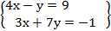
- а) постройте график функции у=2х+2.
б) определите, проходит ли график функции через точку А ( - 10 ; -18).
- Разложите на множители:
а) 2а³х³-2а³х²-10а²х; б) a²+5a+5b-b².
- Из пункта А в пункт В, расстояние между которыми 17 км, вышел пешеход. Через 0,5 ч навстречу ему из пункта В вышел второй пешеход и встретился с первым через 1,5 ч после своего выхода. Найдите скорость каждого пешехода, если известно, что скорость первого на 2 км/ч меньше скорости второго.

Алгебра – 8 класс
Вводная контрольная работа
Вариант – 2
- Упростите выражение (а + 6)² – 2а(3 – 2а)
- Решите систему уравнений 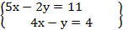
- а) постройте график функции у=2х – 2.
б) определите, проходит ли график функции через точку А ( - 10 ; -20).
4. разложите на множители:
а) 2a⁴b³ – 2а³b⁴ – 6а²b²; б) x² – 3x – 3y – y².
5 . Из пункта А вниз по реке отправился плот. Через 1ч навстречу ему из пункта В, находящегося в 30 км от А, вышла моторная лодка, которая встретилась с плотом через 2ч после своего выхода. Найдите собственную скорость лодки, если скорость течения реки 2 км/ч.

Контрольная работа №1
Рациональные дроби
Вариант 1
А1. Выполните действия:
.
А2. Упростите выражение: .
А3. Найдите числовое значение выражения: .

В1. Решите уравнение
Контрольная работа №1
Рациональные дроби
Вариант 2
А1. Выполните действия:
А2. Упростите выражение: .
А3. Найдите числовое значение выражения: .

В1. Решите уравнение

Контрольная работа №3
Квадратные корни
Вариант 1
А1. Найдите значение арифметического квадратного корня:
а) ; б) .
А2. Вычислите: а) ;
б) ; в) .
А3. Упростить выражение: .
А4. Исключите иррациональность из знаменателя:
а) ; б) .
В1. Упростите выражение:

Контрольная работа №3
Квадратные корни
Вариант 2
А1. Найдите значение арифметического квадратного корня:
а) ; б) .
А2. Вычислите: а) ; б) ; в) .

А3. Упростить выражение: .

А4. Исключите иррациональность из знаменателя:
а) ; б) .

В1. Упростите выражение:

Контрольная работа №5
Квадратные уравнения
Вариант 1

А1. Решите уравнение:
А2. Найдите корни уравнения: .

А3. Найдите периметр прямоугольника, длина которого на 5 см больше ширины, а площадь равна 126 см².

В1. Один из корней уравнения в три раза больше другого. Найдите с.

Контрольная работа №5
Квадратные уравнения
Вариант 2

А1. Решите уравнение:
А2. Найдите корни уравнения: .

А3. Найдите периметр прямоугольника, длина которого на 8 см больше ширины, а площадь равна 209 см².

В1. Один из корней уравнения в четыре раза больше другого. Найдите с.

Алгебра – 8 класс Контрольная работа № 7
«числовые неравенства»
В а р и а н т 1
1. Докажите неравенство:
а) (x – 2)² > x(x – 4); б) a² + 1 ≥ 2(3a – 4).
2. Известно, что а < b. Сравните:
а) 21а и 21b; б) –3,2а и –3,2b; в) 1,5b и 1,5а.
Результат сравнения запишите в виде неравенства.
3. Известно, что 2,6 << 2,7. Оцените:
а) 2; б) –.
4. Оцените периметр и площадь прямоугольника со сторонами а см и b см, если известно, что 2,6 < а < 2,7, 1,2 < b < 1,3.
5. К каждому из чисел 2, 3, 4 и 5 прибавили одно и то же число а. Сравните произведение крайних членов получившейся последовательности с произведением средних членов.
Для получения отметки «3» достаточно выполнить первые два задания. Для получения отметки «5» необходимо выполнить любые четыре задания. Если выполнены все пять заданий, учащийся может получить дополнительную оценку.

Алгебра – 8 класс Контрольная работа № 7
«числовые неравенства»
В а р и а н т 2
1. Докажите неравенство:
а) (x + 7)² > x(x + 14); б) b² + 5 ≥ 10(b – 2).
2. Известно, что а > b. Сравните:
а) 18а и 18b; б) –6,7а и –6,7b; в) –3,7b и –3,7а.
Результат сравнения запишите в виде неравенства.
3. Известно, что 3,1 << 3,2. Оцените:
а) 3; б) –.
4. Оцените периметр и площадь прямоугольника со сторонами а см и b см, если известно, что 1,5 < а < 1,6, 3,2 < b < 3,3.
5. Даны четыре последовательных натуральных числа. Сравните произведение первого и последнего из них с произведением двух средних чисел.
Для получения отметки «3» достаточно выполнить первые два задания. Для получения отметки «5» необходимо выполнить любые четыре задания. Если выполнены все пять заданий, учащийся может получить дополнительную оценку.

Контрольная работа №9
Степень с целым показателем
Вариант 1

А1. Найдите значение выражения:
.

А2. Упростите выражение:
.
А3. Запишите число 0,00000000034 в стандартном виде.

А4. Вычислите: .

В1. Упростите выражение: .
В2. Представить в стандартном виде числа: а) 3700; б) 621,6 ∙10³ ;
в) 0,084 г) 216 ∙10⁻²

Контрольная работа №9
Степень с целым показателем
Вариант 2

А1. Найдите значение выражения:
.

А2. Упростите выражение:
.
А3. Запишите число 53600000000000 в стандартном виде.

А4. Вычислите: .

В1. Упростите выражение: .
В2. Представить в стандартном виде числа: а) 4200; б) 0,24 ∙10⁵ ;
в) 0,0035 г) 51,1 ∙10⁻²

ИТОГОВАЯ КОНТРОЛЬНАЯ РАБОТА В ФОРМЕ ТЕСТА В ФОРМАТЕ ГИА
ЗА КУРС МАТЕМАТИКИ 8 КЛАССА
ВАРИАНТ – 1
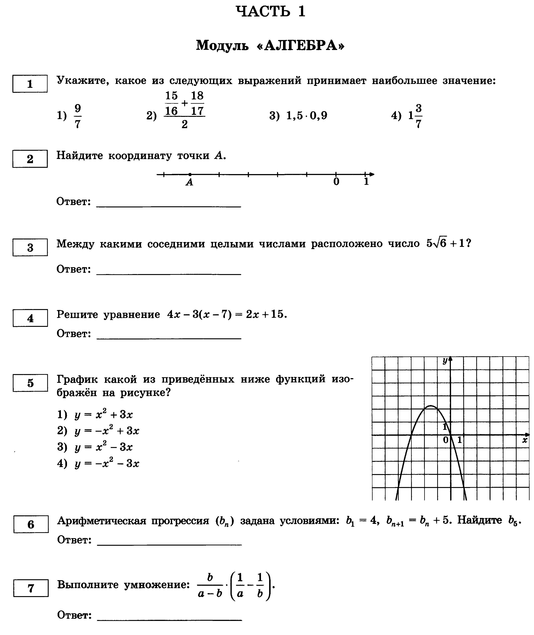

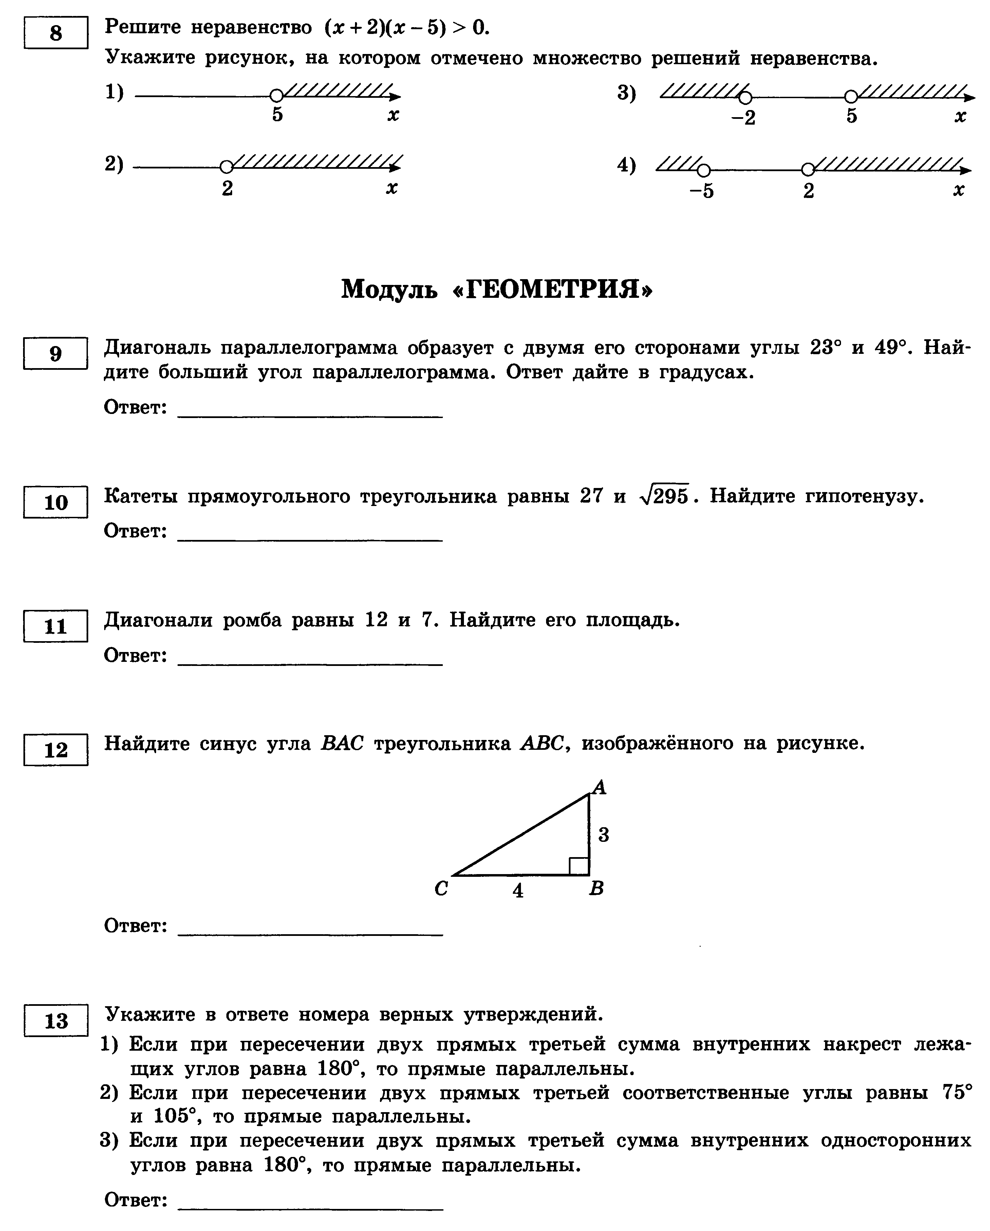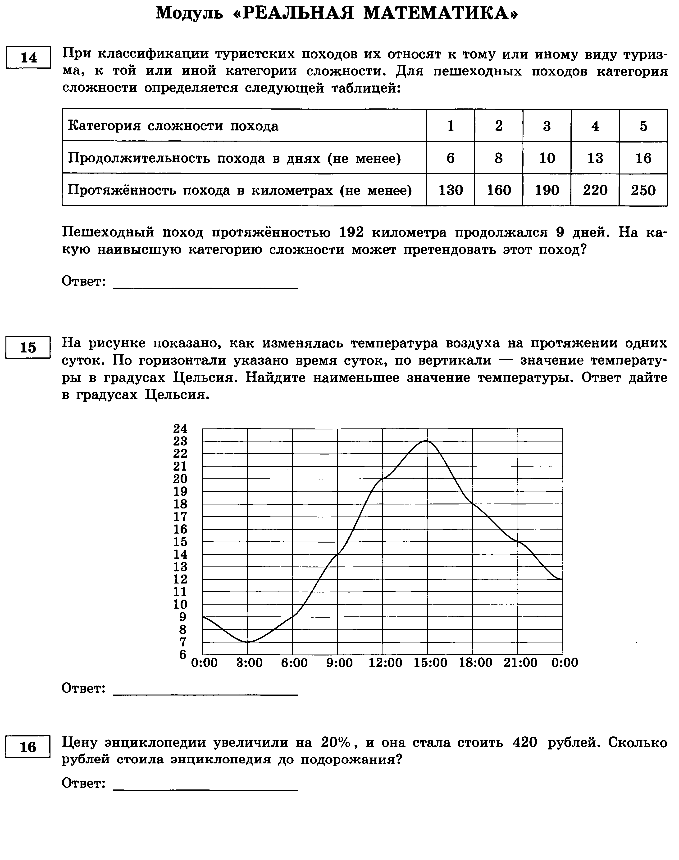

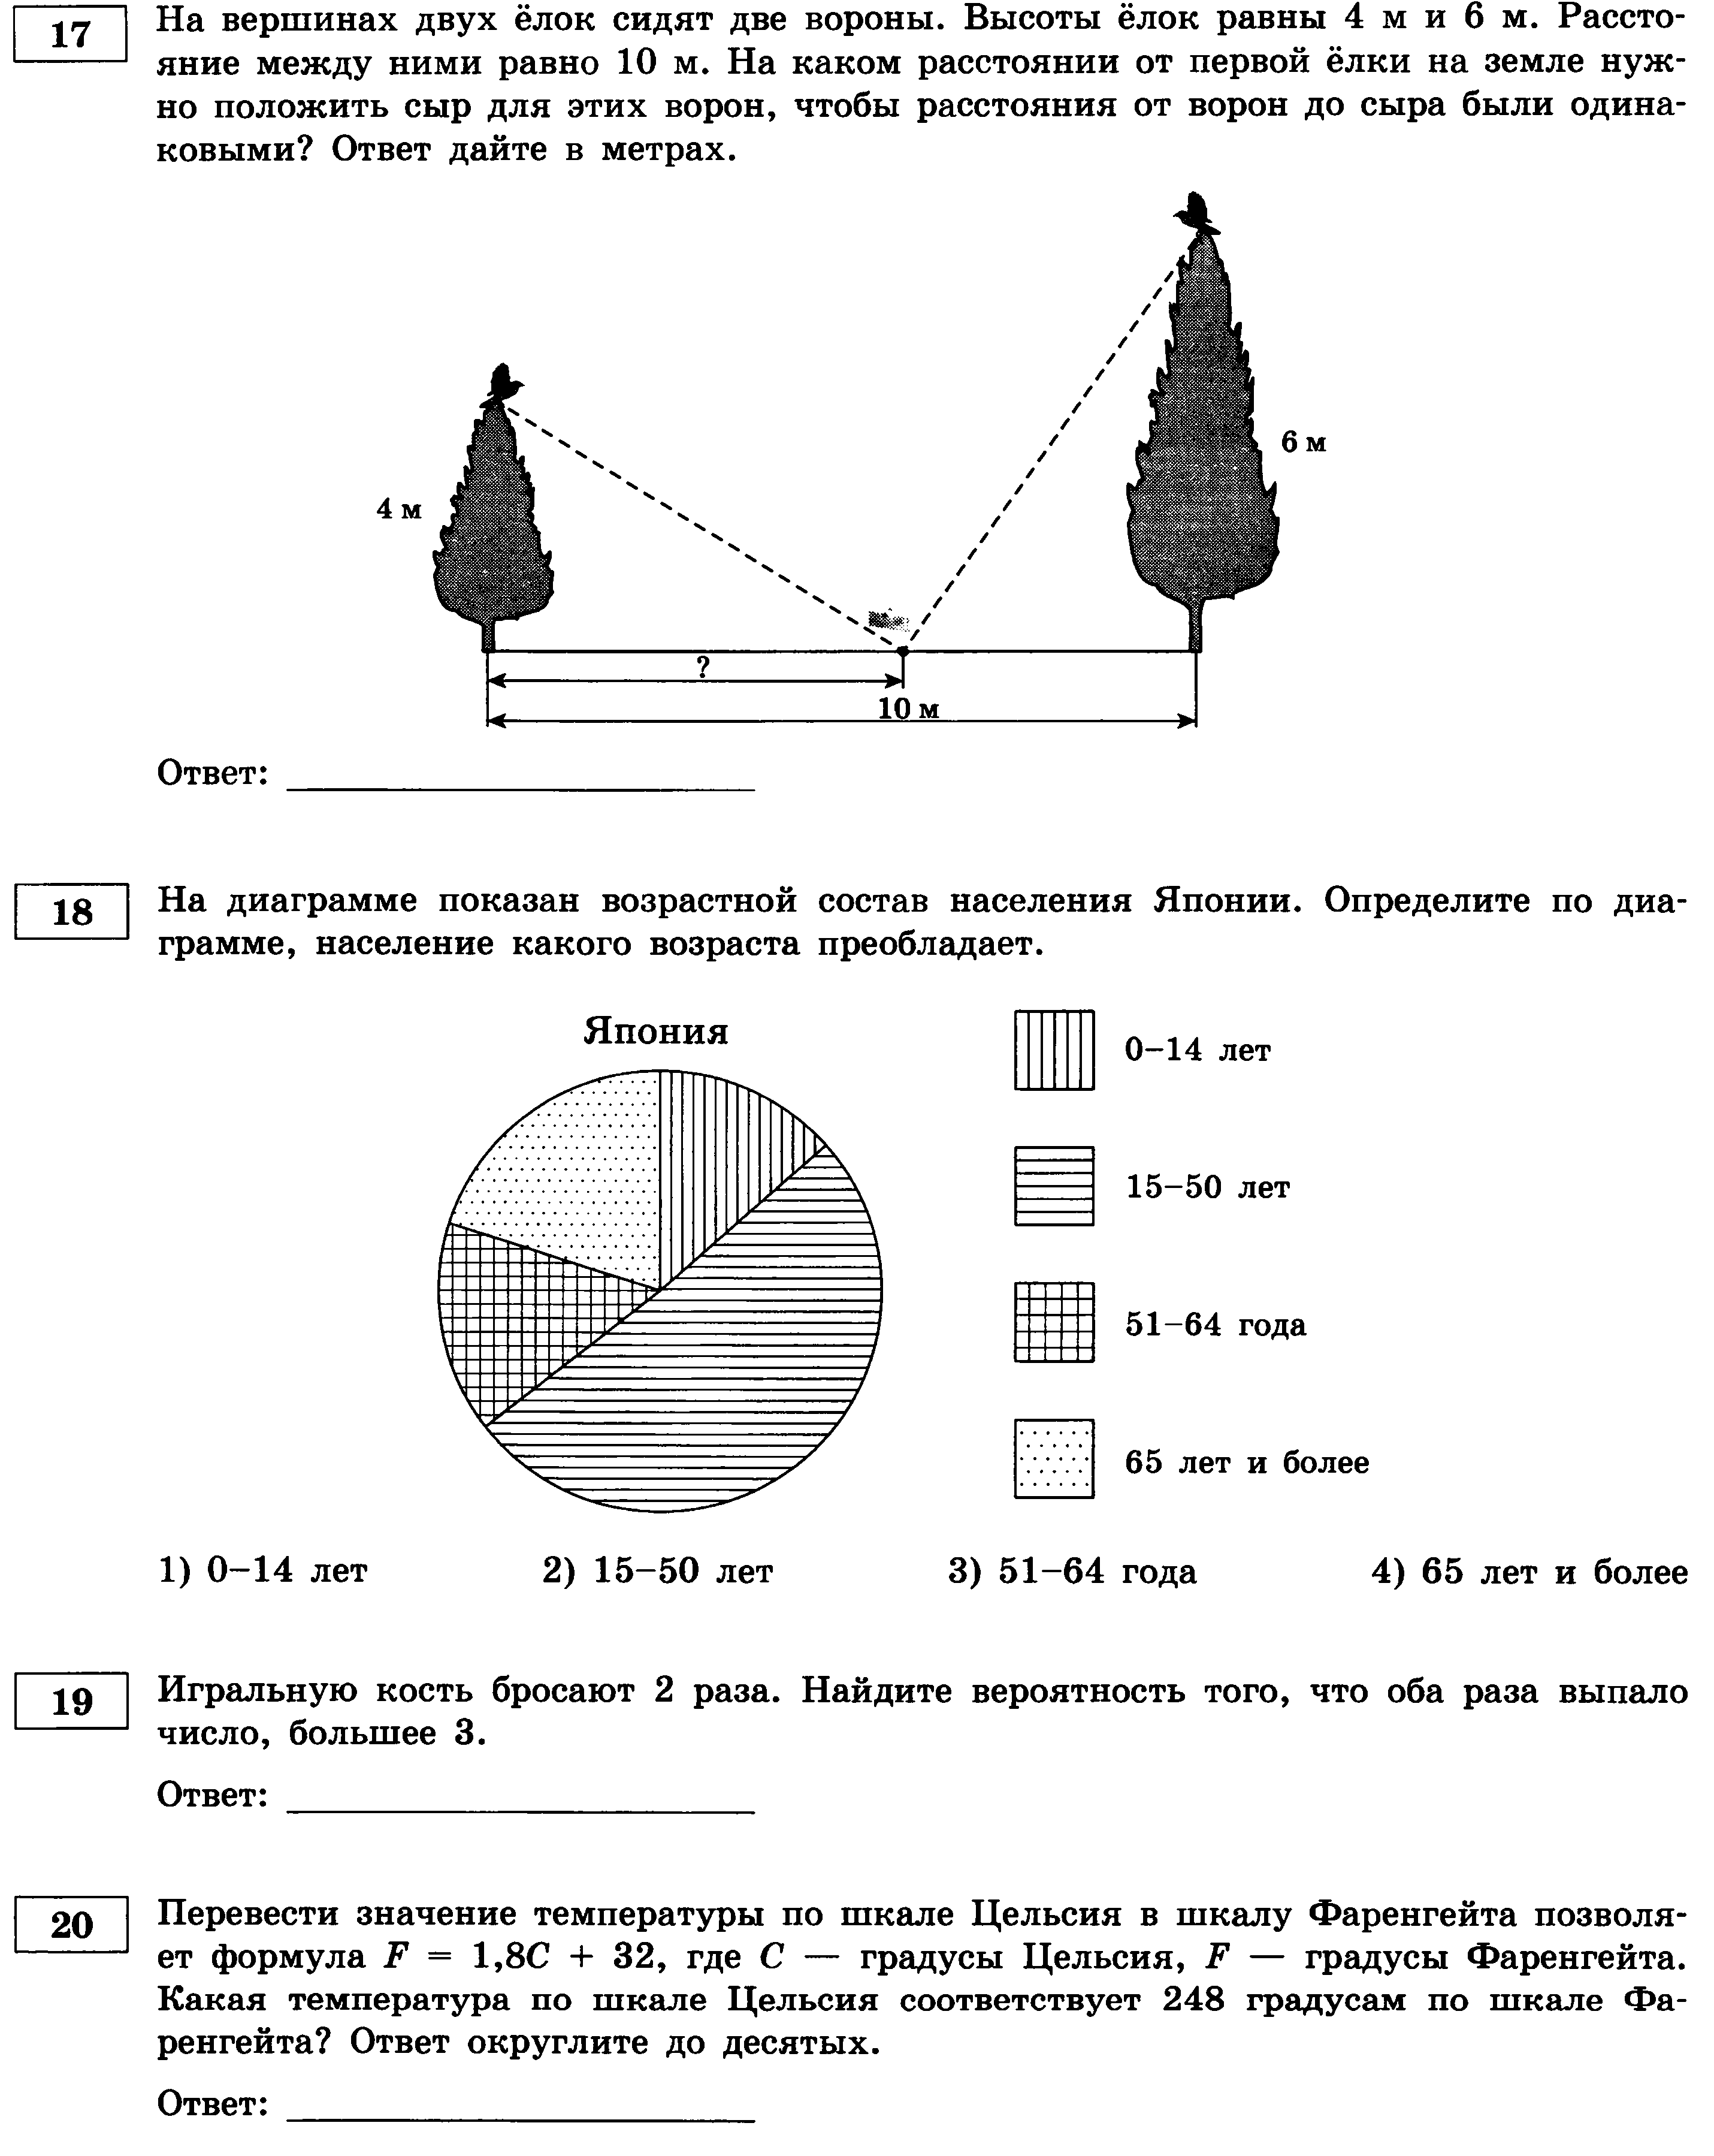
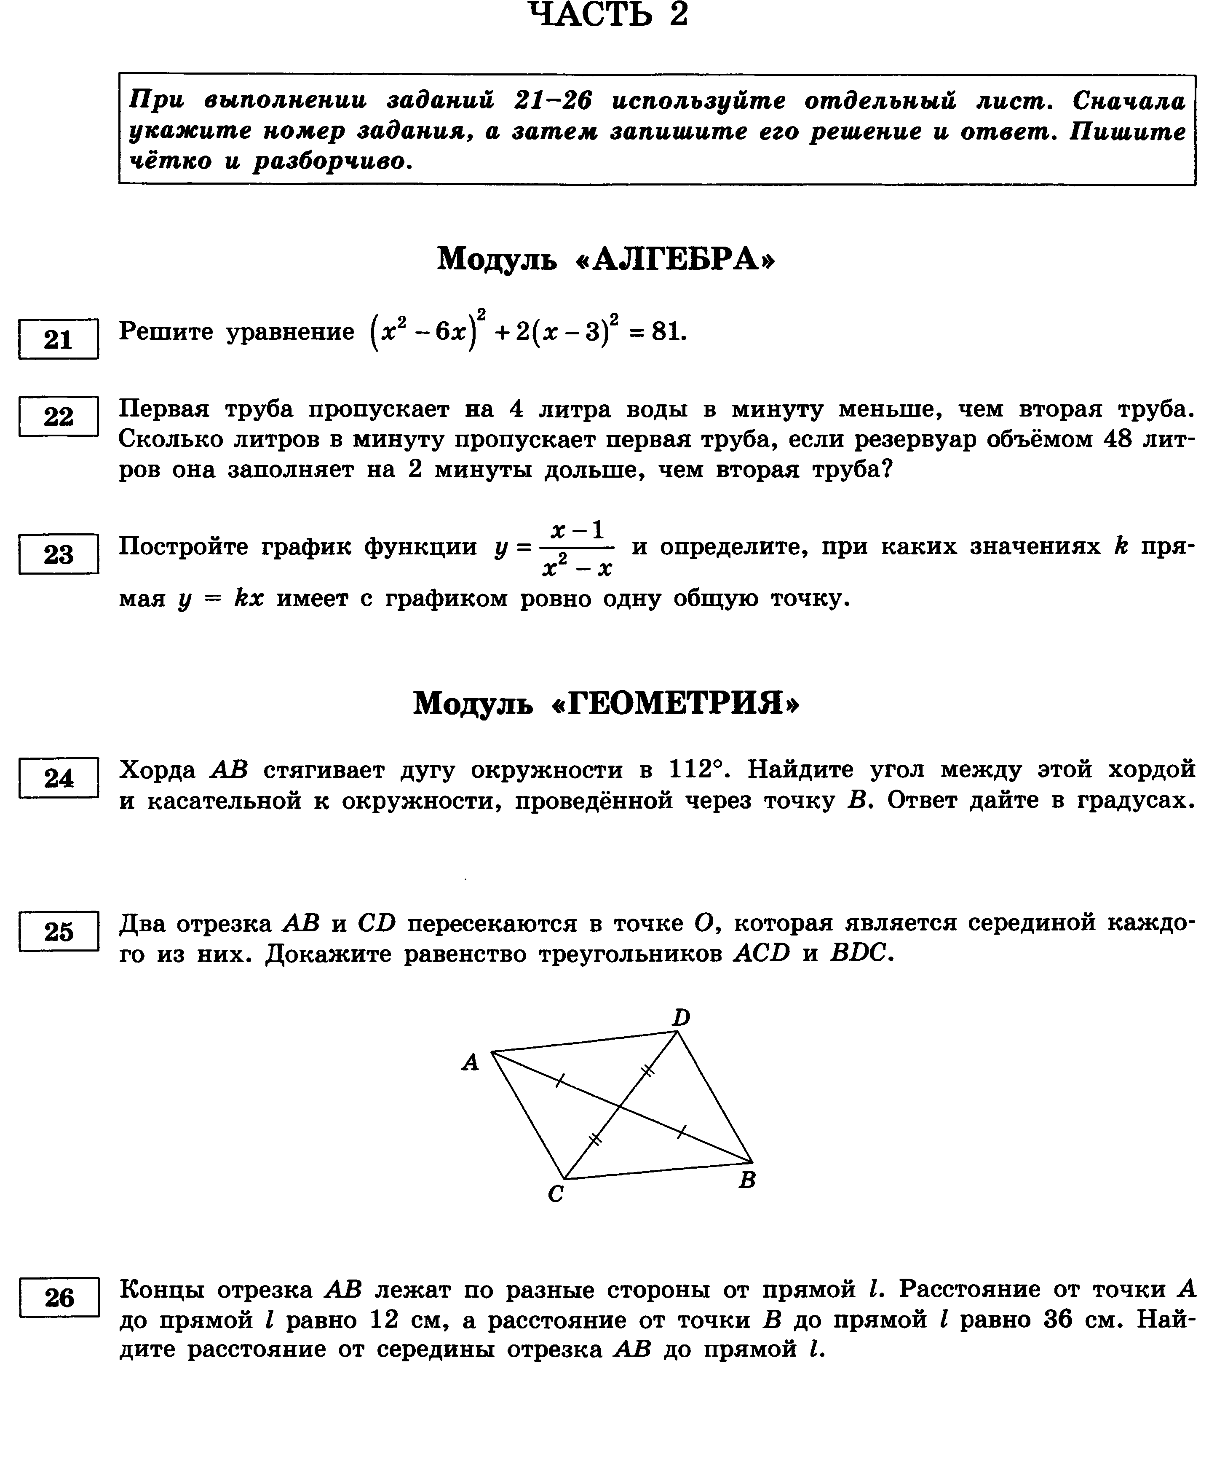

ИТОГОВАЯ КОНТРОЛЬНАЯ РАБОТА В ФОРМЕ ТЕСТА
ЗА КУРС МАТЕМАТИКИ 8 КЛАССА
ВАРИАНТ – 2
